Вопрос
На стоянке стояли 5 машин. Две машины уехали.
Сколько машин осталось на стоянке?
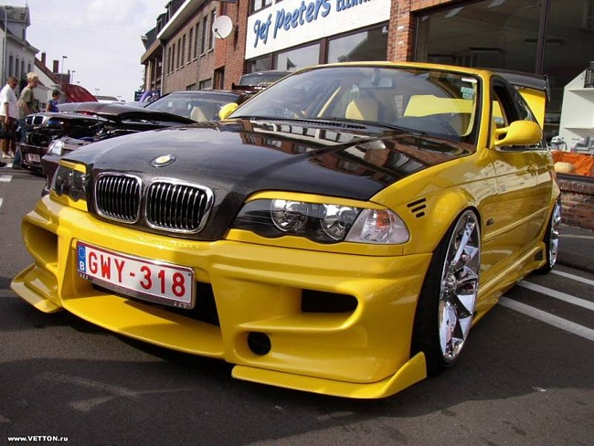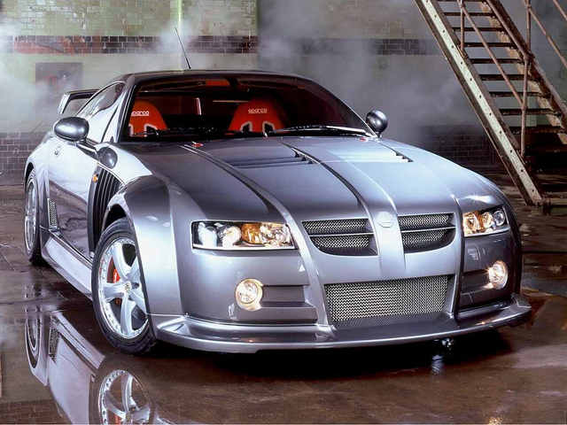 - = ?

5 - 2 = ?
Решение
-=
5 – 2 = 3

Ответ :На стоянке осталось 3 машины.

